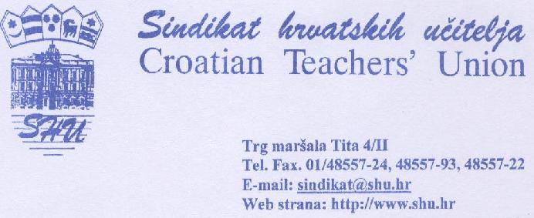
Broj ; 136/2013

Zagreb ,12.03.2013. godine

Sindikalnim povjerenicima- SVIMA

Temeljem Vaših učestalih žalbi koje se odnose na nepoštivanje tumačenja Povjerenstva za tumačenja GKU-a od strane ravnatelja, uz obrazloženja da poštivanje tumačenja nije obvezno , očitujem se kako slijedi;

U članku 128. st.1. je navedeno da ; Ugovorne strane osnivaju zajedničko povjerenstvo za tumačenje ovog Ugovora u koji većinski sindikat, koji je potpisnik ovog Ugovora, i Vlada RH imenuju po dva predstavnika i njihove zamjenike.

Dakle iz navedenog je razvidno da Povjerenstvo ne čine samo članovi sindikata nego i predstavnici Vlade tj. MZOŠ-a.

Nadalje, člankom 129.st.(5) je regulirano da ; Tumačenja Povjerenstva imaju pravnu snagu i učinke Kolektivnog ugovora .

Vrhovni sud je u nekoliko navrata u svojim odlukama ustvrdio da postoji dužnost poštivanja tumačenja Povjerenstava za tumačenje kolektivnih ugovora.

( Vrhovni sud RH ,Rev. 369/09-2 od 27.01.2010.Zg. i druge.)

S poštovanjem,

Pravna savjetnica SHU

Izabela Kin mag.iur.

